

**משרד בוטיק בדיני עבודה**

**עדכון פסיקה שבועי מס' 679 - 18.3.18**



**בית-הדין האזורי**

**עמלות ששולמו למנהל מכירות בגין מכירות של אנשי מכירות הוכרו כשכר רגיל.**

**עובד שהועסק כמנהל מכירות ופוטר, תבע הפרשי גמול עבודה בשעות נוספות, הפרשות פנסיוניות ופיצויי פיטורים בהתבסס על עמלות אישיות שקיבל כחלק משכרו, לרבות עמלות שנגזרו ממכירות של אנשי מכירות שעבדו תחתיו, בטענה כי עמלות אלו הן חלק משכרו הרגיל. הנתבעת טענה, כי חלק מהעמלות ששולמו לעובד אינן חלק משכרו הרגיל, שכן אין מדובר בעמלות מכירה שהתובע ביצע בעצמו, ולכן לטענתה אינו זכאי להפרשים כלשהם. נפסק כי, יש לראות כחלק משכרו הרגיל גם עמלות ששולמו לתובע כמנהל בגין מכירות שביצעו אנשי המכירות הכפופים לו, בשל העובדה שעמלות אלו היוו חלק בלתי נפרד משכרו. זאת הן מכח חוק פיצויי פיטורים ותקנות פיצויי פיטורים, לצורך חישוב פיצויי הפיטורים והן מכח חוק שעות עבודה ומנוחה. בנוסף, העמלות שולמו לתובע בגין עסקאות מכירה ספציפיות ורווח ממכירת אביזרים שהתקבל אצל הנתבעת ולא כרכיב כללי ששולם בגין "ניהול". לכן, בחישוב גמול עבודה בשעות נוספות, הפרשות פנסיוניות ופיצויי פיטורים יש לכלול את העמלות.**

סע"ש (ת"א) 55552-01-15 **סיון ברמי** נ' **אר. אי. מכוניות בע"מ**, לפני: השופטת דגית ויסמן,

נציג ציבור (מעסיקים), מר אבי איילון (פורסם בנבו 14.02.18).

**בית-הדין האזורי**

**העסקת עובד שאינו יהודי בשבת נחשבת כהעסקה ביום המנוחה השבועי, ומקנה גמול וזכויות סוציאליות .**

**עובד אריתראי שהועסק בנקיון רק בשבת לאורך שנים על דרך קבע, וסיים את העסקתו עקב הפסד המעסיקה במכרז, תבע את חברת הקבלן אשר העסיקה אותו לקבלת גמול בגין עבודה ביום המנוחה השבועי וזכויות סוציאליות נוספות לרבות הפרשות לקופת הגמל (מרכיב פיצויים). הנתבעת טענה כי בין עבודתו אצלה לעבודה נוספת של התובע היו 36 שעות מנוחה קבועות וכי הוא חתם על טופס האומר שיום המנוחה השבועי שלו הינו יום שישי. בית הדין קבע כי לא הוכח שזוהי חתימת התובע המתנוססת על הטופס לו טוענת הנתבעת, וכי התובע עמד בנטל ההוכחה והוכיח כי יום עבודתו בשבת היה יום המנוחה השבועי בית הדין ציין בהלכת קסלגוף כי עובדים לא יהודים לא נשאלו בדבר יום מנוחתם טרם העסקה ובית הדין החשיב את יום השבת כיום מנוחתם, קל וחומר במקרה שלנו בו העיד התובע כי יום השבת היה יום המנוחה השבועי שלו וזאת על אף היותו לא יהודי.**

ד"מ (ת"א) 59631-02-17‏ ‏**Gaber Tekeste Gebreyasus‏ נ' מרדכי זיבאי בע"מ**

לפני: השופטת יפית זלמנוביץ גיסין (פורסם בנבו 2010).

**לפסיקה המלאה ניתן לפנות לאתר** [**www.nevo.co.il**](http://www.nevo.co.il/) **או לאתר** **www.court.gov.il**

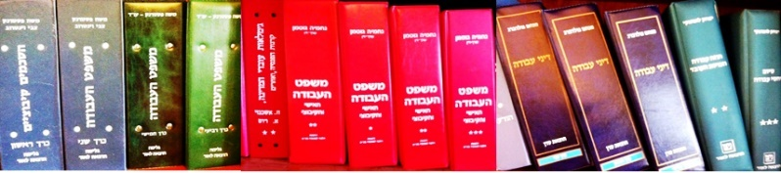

[**לחץ כאן**](http://bernzon.kidumnet.co.il/contact_rtl.html?v=44624101212) **לצפייה באתר ברנזון החדש ולרישום לקבלת דיוורים**

|  |
| --- |
|  |